臺南市私立慈濟高中103學年度高中職適性學習
社區教育資源均質化實施方案—樂陶陶～創意陶瓷製作與燒製學習
壹、依據
教育部103學年度高中職適性學習社區教育資源均質化實施方案辦理。
貳、目標
一、藉由此課程，增進學生對日常生活中陶瓷材料科學的認識，了解陶器與瓷器的差別，及其組成的元素。
二、藉由實際操作，讓學生了解陶瓷成型原理，進而培養基本的陶藝素養，包含製圖與視圖能力，平面與立體圖形的繪製能力，也可從自己創作的陶藝作品中獲得成就感。
三、學習陶瓷燒製原理，讓學生了解陶瓷燒製的過程是利用溫度變化，形成不同的結晶反應，進而讓學生從體驗創作陶藝的樂趣中，發現自然科學的奧妙。
參、指導單位：教育部
肆、承辦單位：臺南巿私立慈濟高中輔導室
伍、協辦單位：臺南巿私立慈濟高中藝能科教師
陸、參加對象：（1）對陶藝有興趣之社區國小高年級生及社區國中生（含本校國小高年級及國中生）
（2）對陶藝有興趣之學生家長（歡迎與孩子一同參與我們的課程）
柒、參加人數：每一梯次30人(含本校學生，以外校學生優先)
捌、實施日期：（1）第一梯次：11/15（六）及11/22（六）上午8：00～12：00
（2）第二梯次：12/13（六）及12/20（六）上午8：00～12：00
總共二梯次，共上課四次。
玖、實施地點： 台南市私立慈濟高中陶藝教室
拾、課程內容：如附件一。
拾壹、報名事項
- 報名方式：
- 第一梯次：11月08日上午08：00起至11月13日下午5點止
- 第二梯次：11月08日上午08：00起至12月10日下午5點止
請上臺南慈濟高中中學部網站(http://www.tcsh.tn.edu.tw/index2.htm)報名，報名表格式如附件二（參考格式），請統一網路報名，額滿為止；若報名截止時間前已超過30人，則提早截止報名。
- 家長同意書(附件三)：第一梯次請於11月13日前；第二梯次
請於12月10日前，寄送至(70844)臺南市安平區建平五街111號臺南巿私立慈濟高中輔導室 洪詩淳 老師 收或傳真06-2933838至本校（煩請註明給輔導室）。
- 報名資料未齊全者，則取消其錄取資格。
- 參與第一梯次課程同學優先錄取第二梯次課程。
- 若欲報名第二梯次課程，而未參與第一梯次課程者，在報名人數未達30人前，仍歡迎報名參與第二梯次課程。
- 正式錄取名單：第一梯次將於11/14(五)下午13:00前公告；第二梯次將於12/11(四)下午13:00前公告於本校中學部首頁(http://www.tcsh.tn.edu.tw/index2.htm)。
拾貳、參加須知
一、請勿攜帶葷食及飲料進入本校。
二、攜帶用品：文具、環保杯。
三、請勿攜帶貴重物品。
四、當天服裝請著各校運動服、運動鞋。
五、分別參與第一梯次及第二梯次完整課程者，將由臺南慈濟高中核發「結業
證書」；全程參與四堂課程者，將由臺南慈濟高中核發「陶藝全勤獎學習
證書」。

拾參、經費：由教育部103學年度高中職適性學習社區教育資源均質化經費支
應，學員完全毋須負擔任何費用。
拾肆、本實施計劃經校長同意後實施，修訂時亦同。

【附件一】
活動流程表
時間 |  | 活動內容 | 活動場地
第一梯次 | 103/11/15 | （1）陶瓷基本材料介紹  （2）陶瓷成形原理與實作  （3）作品1 | 本校陶藝教室
第一梯次 | 103/11/22 | （1）陶瓷基本材料介紹  （2）陶瓷成形原理與實作  （3）作品1 | 本校陶藝教室
第二梯次 | 103/12/13 | （1）陶瓷拉坏與釉燒  （2）釉燒結晶分析，釉彩形成與欣賞  （3）作品2 | 本校陶藝教室
第二梯次 | 103/12/20 | （1）陶瓷拉坏與釉燒  （2）釉燒結晶分析，釉彩形成與欣賞  （3）作品2 | 本校陶藝教室
★活動當日07：30～08：00至本校報到，中午12：00結束樂陶陶課程。
【附件二】
臺南巿私立慈濟高中103學年度
「樂陶陶～創意陶瓷製作與燒製學習」報名表
學校名稱 |  | 班級 | 年 班 |  | 學生姓名
性別 | □男 □女 | 生日 |  | 年 月 日
家長姓名 |  | 與參加者關係 |  |  |  | □家長一同參與陶藝課程
手機號碼 |  | 聯絡電話 |  | 公： 宅：
報名梯次 | □第一梯次：11/15及11/22 上午8：00～12：00  □第二梯次：12/13及12/20 上午8：00～12：00
身體特殊  狀況交代 | □無  □有：
備註 | 竭誠地歡迎同學與家長一同參與我們「樂陶陶~陶藝課程」喔！（兩個梯次皆可報名，課程內容不一樣唷！）

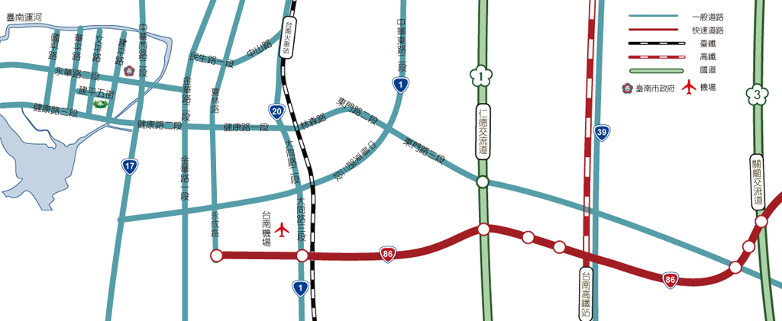

- 本校地址：70844 臺南市安平區建平五街111號
- 電話：06-2932323#502 傳真：06-2933838
【附件三】

臺南巿私立慈濟高中103學年度均質化
「樂陶陶～創意陶瓷製作與燒製學習」
家長同意書

茲同意敝子弟現就讀 國中/小 年 班
（孩子姓名）參加臺南巿私立慈濟高中承辦之「樂陶陶～創意陶瓷製作與燒製學習」活動，並遵守活動中各項規定，如有違規經帶隊老師屢勸不聽，願意逕行帶回。

家長簽名：

中華民國103年 月 日

